

  - Machnamh a dhéanamh ar ár gCuraclam
  - Tá an acmhainn seo mar chuid
de shraith de thrí acmhainn atá mar chuid de bhosca uirlisí chun machnamh a dhéanamh ar chlár Idirbhliana do scoile agus chun
an clár céanna a athnuachan.

Machnamh a dhéanamh ar ár gCuraclam
Tá ceithre Ghné Churaclaim i Ráiteas Chlár na hIdirbhliana athbhreithnithe (2024).
Is iad sin: Comhpháirteanna, Teagasc agus measúnú, Aithint agus tuairisciú, agus Machnamh agus athnuachan.
Is é cuspóir na hacmhainne seo tacú le do scoil le machnamh a dhéanamh ar an gcaoi a dtacaíonn curaclam Idirbhliana na scoile le foghlaim agus forbairt an scoláire Idirbhliana. Tá ceithre Ghné Scoláire ceaptha leis an scoláire agus an scoil a threorú i bhfoghlaim agus forbairt an scoláire le linn na hIdirbhliana.

Is iad seo a leanas na ceithre Ghné Scoláire: Fás Pearsanta, A bheith i d’Fhoghlaimeoir, Rannpháirtíocht Shibhialta agus Phobail, agus Taighde Gairme.
‘Is ionann clár éifeachtach IB, rud a bheidh uathúil i ngach scoil, agus clár ina bhfeidhmíonn gach gné den churaclam chun an scoláire a fhorbairt i gcomhréir leis na Gnéithe Scoláire.’ (Ráiteas Chlár na hIdirbhliana, 2024)

Úsáideann na ceithre thábla san acmhainn seo na táscairí forbartha ó na ceithre Ghné Scoláire mar lionsa le haghaidh machnaimh. Tá na táscairí sin sa cholún láir i ngach tábla.
Tá dhá cholún ann ina bhfuil na Gnéithe Curaclaim a iarrann ort machnamh a dhéanamh ar bhur gcuraclam Idirbhliana mar atá faoi láthair agus cuimhneamh chun tosaigh ar an gcaoi a bhféadfaí an clár Idirbhliana a athnuachan.

Achoimre ghrafach ar Ráiteas Chlár na hIdirbhliana
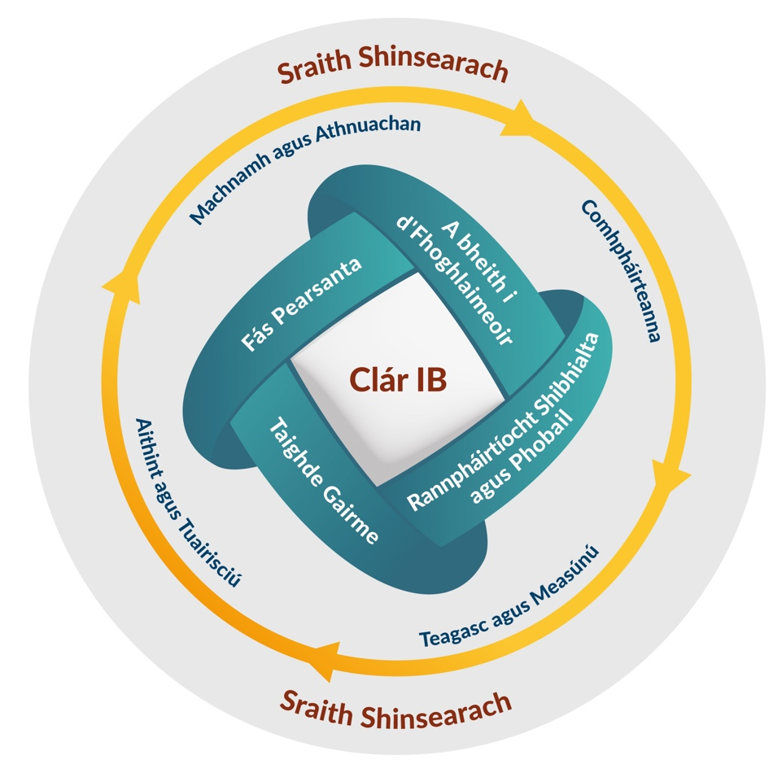

Machnamh a dhéanamh ar ár gcuraclam trí Fhás Pearsanta
1. Machnamh a dhéanamh ar ár gcuraclam Idirbhliana mar atá faoi láthair:  - Gach gné den churaclam Idirbhliana atá ann faoi láthair a thacaíonn leis an nGné Scoláire a shainaithint  - Aird a tharraingt ar aon ghné den churaclam nach bhfuil ag feidhmiú go maith, a gcaithfear athbhreithniú a dhéanamh uirthi, nó a chaithfear a ionadú ionas go mbeidh sí ailínithe le Ráiteas Chlár na hIdirbhliana 2024, lena n-áirítear na táscairí forbartha. |  |  |  | Fás Pearsanta  Tagann an scoláire in aibíocht ar bhonn sóisialta agus mothúchánach i gcaitheamh na bliana, ag forbairt i réimsí lena n-áirítear sláinte agus folláine, neamhspleáchas, féiniúlacht, comhbhá agus ceannasaíocht. |  | 2. Cuimhneamh chun tosaigh ar ár gcuraclam Idirbhliana athnuaite:  - An curaclam Idirbhliana mar atá faoi láthair a fhorbairt  - Aird á tarraingt thíos ar na gnéithe den churaclam reatha atá le baint nó le hathbhreithniú le feabhsú  - Lena n-áirítear aon ghné den churaclam chun tacú níos fearr leis na Gnéithe Scoláire agus le hailíniú níos fearr le Ráiteas Chlár na hIdirbhliana
Gnéithe Curaclaim |  |  |  |  |  | Gnéithe Curaclaim
Comhpháirteanna | Teagasc agus Measúnú | Aithint agus Tuairisciú | Machnamh agus Athnuachan | Táscairí forbartha  An scoláire a bheith ag éirí níos cinnte agus níos muiníní ina thaobh féin mar dhuine.  Cúram níos fearr a dhéanamh dá shláinte agus folláine féin agus de shláinte agus folláine daoine eile.  Spriocanna a shocrú le haghaidh forbairt phearsanta agus gnóthachtáil agus athbhreithniú a dhéanamh orthu.  Acmhainn níos mó chun aincheisteanna eiticiúla a ionramháil agus machnamh a dhéanamh ar luachanna pearsanta.  An chaoi le cinntí níos eolasaí a dhéanamh.  A bheith ag cloí níos faide le tascanna, go háirithe agus iad dúshlánach.  A bheith ag tosú a bhreathnú ar dhúshláin mar dheiseanna breise le haghaidh fáis.  A bheith ag oiriúnú níos fearr do ghrúpaí agus do thimpeallachtaí úra sóisialta.  A bheith ag idirghníomhú le daoine eile ar bhealach níos comhbháiche, san fhíorshaol agus ar líne araon.  A bheith ag glacadh úinéireachta níos minice ar a chuid iompraíochtaí agus cinntí féin.  Níos mó treallúis agus ceannasaíochta a léiriú ar scoil, sa bhaile agus sa phobal. | Comhpháirteanna |  | Teagasc agus Measúnú | Aithint agus Tuairisciú | Machnamh agus Athnuachan

Machnamh a dhéanamh ar ár gcuraclam trí Bheith i d’Fhoghlaimeoir
1. Machnamh a dhéanamh ar ár gcuraclam Idirbhliana mar atá faoi láthair:  - Gach gné den churaclam Idirbhliana atá ann faoi láthair a thacaíonn leis an nGné Scoláire a shainaithint  - Aird a tharraingt ar aon ghné den churaclam nach bhfuil ag feidhmiú go maith, a gcaithfear athbhreithniú a dhéanamh uirthi, nó a chaithfear a ionadú ionas go mbeidh sí ailínithe le Ráiteas Chlár na hIdirbhliana 2024, lena n-áirítear na táscairí forbartha. |  |  |  | A bheith i d’Fhoghlaimeoir  Agus é ag tógáil ar na heispéiris a bhí aige go dtí seo, tosaíonn an scoláire ar a fhorbairt mar scoláire sa tsraith shinsearach, ag tapú na ndeiseanna agus ag glacadh leis na straitéisí foghlama is fearr a oibríonn don scoláire anois, agus amach anseo. | 2. Cuimhneamh chun tosaigh ar ár gcuraclam Idirbhliana athnuaite:  - An curaclam Idirbhliana mar atá faoi láthair a fhorbairt  - Aird á tarraingt thíos ar na gnéithe den churaclam reatha atá le baint nó le hathbhreithniú le feabhsú  - Lena n-áirítear aon ghné den churaclam chun tacú níos fearr leis na Gnéithe Scoláire agus le hailíniú níos fearr le Ráiteas Chlár na hIdirbhliana
Gnéithe Curaclaim |  |  |  |  | Gnéithe Curaclaim
Comhpháirteanna | Teagasc agus Measúnú | Aithint agus Tuairisciú | Machnamh agus Athnuachan |  | Comhpháirteanna | Teagasc agus Measúnú | Aithint agus Tuairisciú | Machnamh agus Athnuachan
Táscairí forbartha
A bheith níos spreagtha chun foghlama agus breathnú ar an oideachas mar rud fiúntach taitneamhach.
Spriocanna foghlama a shocrú agus athbhreithniú rialta a dhéanamh orthu.
A bheith ag éirí níos inniúla le teicneolaíochtaí digiteacha, mar úsáideoir agus mar chruthaitheoir.
A shuimeanna pearsanta féin a fhiosrú.
Léirthuiscint níos fearr ar an bhfoghlaim ar feadh an tsaoil.
A bheith níos toilteanaí foghlaim ó bhotúin agus a chrios compoird a leathnú.
Eolas agus scileanna atá ábhartha don tsraith shinsearach a shealbhú.
Tábhacht an aiseolais a thuiscint agus níos mó measa a léiriú air.
Cur lena acmhainneacht i dtaca le foghlaim neamhspleách fhéinrialaithe.
A bheith níos oscailte i leith triail a bhaint as réimse straitéisí foghlama.
A scileanna cumarsáide agus láithreoireachta a leathnú.
A chuid smaointe féin a chur in iúl níos soiléire agus é ag plé le smaointe daoine eile.

Machnamh a dhéanamh ar ár gcuraclam trí Rannpháirtíocht Shibhialta agus Phobail
1. Machnamh a dhéanamh ar ár gcuraclam Idirbhliana mar atá faoi láthair:  - Gach gné den churaclam Idirbhliana atá ann faoi láthair a thacaíonn leis an nGné Scoláire a shainaithint  - Aird a tharraingt ar aon ghné den churaclam nach bhfuil ag feidhmiú go maith, a gcaithfear athbhreithniú a dhéanamh uirthi, nó a chaithfear a ionadú ionas go mbeidh sí ailínithe le Ráiteas Chlár na hIdirbhliana 2024, lena n-áirítear na táscairí forbartha. |  |  |  |  | Rannpháirtíocht Shibhialta  agus Phobail  Déanann an scoláire difríocht dhearfach ina scoil, ina phobal agus sa tsochaí. Foghlaimíonn sé an dóigh le bheith ag gníomhú de réir a chuid freagrachtaí agus a chearta mar shaoránach áitiúil, náisiúnta agus domhanda a fheidhmiú ar bhealaí eiticiúla inbhuanaithe. |  | 2. Cuimhneamh chun tosaigh ar ár gcuraclam Idirbhliana athnuaite:  - An curaclam Idirbhliana mar atá faoi láthair a fhorbairt  - Aird á tarraingt thíos ar na gnéithe den churaclam reatha atá le baint nó le hathbhreithniú le feabhsú  - Lena n-áirítear aon ghné den churaclam chun tacú níos fearr leis na Gnéithe Scoláire agus le hailíniú níos fearr le Ráiteas Chlár na hIdirbhliana
Gnéithe Curaclaim |  |  |  |  |  |  | Gnéithe Curaclaim
Comhpháirteanna | Teagasc agus Measúnú | Aithint agus Tuairisciú | Machnamh agus Athnuachan | Táscairí forbartha  Caidrimh níos comhbháiche measúla a chothú le daoine, áit, an dúlra.  Níos mó léirthuisceana agus measa ar dhínit an duine agus ilchineálacht.  A bhraistint comhbhá, féiniúlachta agus muintearais a dhoimhniú.  Castacht agus éiginnteacht a aithint agus a bheith ag plé leo.  Gníomhú chun maireachtáil ar bhealach níos inbhuanaithe.  Níos mó treallúis a léiriú ina scoileanna, pobail, agus sochaí.  Spriocanna a shocrú le bheith ina shaoránach gníomhach agus athbhreithniú a dhéanamh orthu seo.  A bheith ag obair ar bhonn níos comhoibríche le daoine eile agus mar chuid d’fhoirne.  A bheith ag éirí níos rannpháirtí le gníomhaíochtaí cruthaitheacha agus cultúrtha.  A bheith ag iarraidh cur le saol níos córa.  Tuiscint níos fearr a bheith aige ar idirghaolmhaireachtaí na bpobal áitiúil, náisiúnta agus domhanda. |  | Comhpháirteanna |  | Teagasc agus Measúnú | Aithint agus Tuairisciú | Machnamh agus Athnuachan
Machnamh a dhéanamh ar ár gcuraclam trí Thaighde Gairme
1. Machnamh a dhéanamh ar ár gcuraclam Idirbhliana mar atá faoi láthair:  - Gach gné den churaclam Idirbhliana atá ann faoi láthair a thacaíonn leis an nGné Scoláire a shainaithint  - Aird a tharraingt ar aon ghné den churaclam nach bhfuil ag feidhmiú go maith, a gcaithfear athbhreithniú a dhéanamh uirthi, nó a chaithfear a ionadú ionas go mbeidh sí ailínithe le Ráiteas Chlár na hIdirbhliana 2024, lena n-áirítear na táscairí forbartha. |  |  |  |  | Taighde Gairme  Déanann an scoláire taighde ar chonairí todhchaí ar bhealach treoraithe comhordaithe, ag fáil taithí phearsanta ar láthair oibre agus ag forbairt inniúlachtaí a bhaineann leis an ngairm. |  | 2. Cuimhneamh chun tosaigh ar ár gcuraclam Idirbhliana athnuaite:  - An curaclam Idirbhliana mar atá faoi láthair a fhorbairt  - Aird á tarraingt thíos ar na gnéithe den churaclam reatha atá le baint nó le hathbhreithniú le feabhsú  - Lena n-áirítear aon ghné den churaclam chun tacú níos fearr leis na Gnéithe Scoláire agus le hailíniú níos fearr le Ráiteas Chlár na hIdirbhliana
Gnéithe Curaclaim |  |  |  |  |  |  | Gnéithe Curaclaim
Comhpháirteanna | Teagasc agus Measúnú | Aithint agus Tuairisciú | Machnamh agus Athnuachan | Táscairí forbartha  A bheith níos eolasaí i dtaobh na gceangal idir an t-oideachas agus deiseanna gairme.  A bheith ag cur lena fheasacht ar shuimeanna pearsanta, inniúlachtaí, luachana agus meonta.  Spriocanna gairm-bhainteacha a shainaithint agus a athbhreithniú ar bhonn níos rialta.  Níos mó acmhainneachta a bheith ag an scoláire chun taighde agus machnamh criticiúil a dhéanamh ar chonairí gairme.  Níos mó scileanna gairmiúla, eagrúcháin agus cumarsáide a ghnóthú.  A bheith ag foghlaim an dóigh le smaointe a ghiniúint agus le smaointe a chur i ngníomh.  A chuid eolais agus iompraíochtaí sa láthair oibre a fheabhsú trí thaithí phraiticiúil.  Níos mó feasachta a bheith aige ar shaol na hoibre agus na fiontraíochta. |  | Comhpháirteanna |  | Teagasc agus Measúnú | Aithint agus Tuairisciú | Machnamh agus Athnuachan

